TEMA 2: EJERCICIO
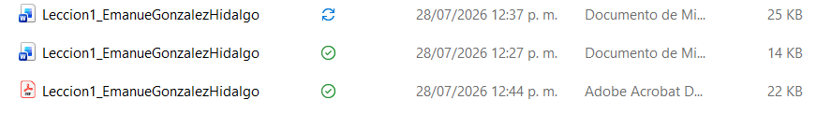

TEMA 3: EJERCICIO
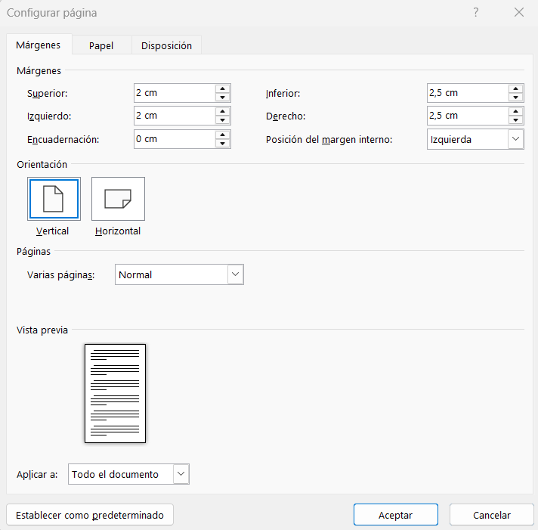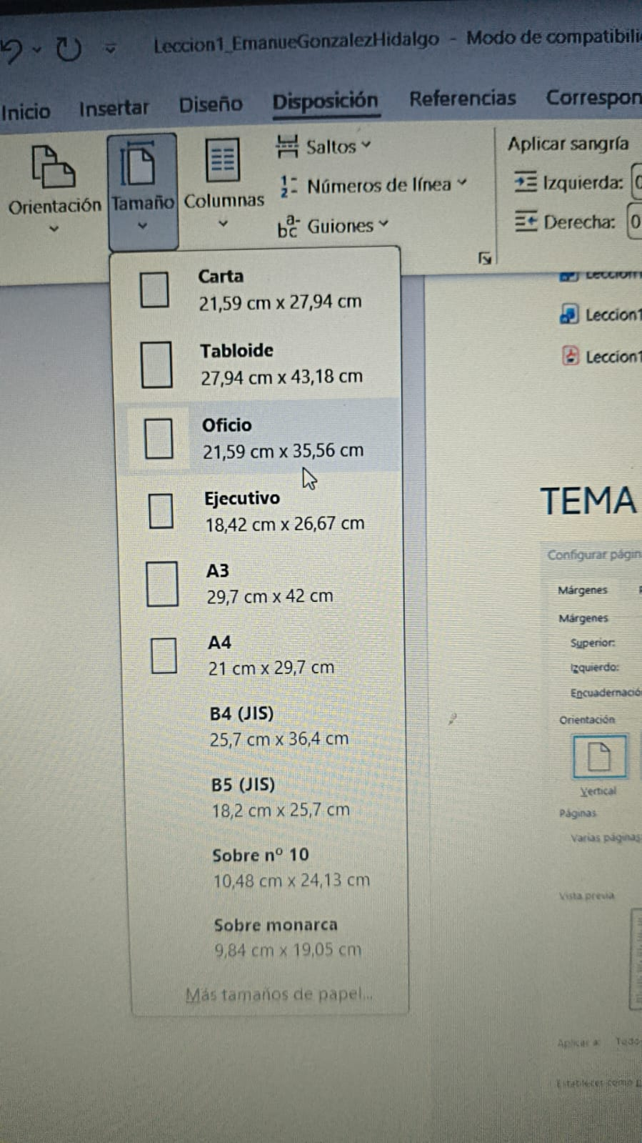

TEMA 4: EJERCICIO
FUTBOL
FUTBOL
FUTBOL
FUTBOL
FUTBOL
FUTBOL
FUTBOL
FUTBOL
FUTBOL
FUTBOL

TEMA 5: ALINEACIONES
El video proporciona una manera eficaz para ayudarle a demostrar el punto. Cuando hagas clic en Video en línea, puedes pegar el código para insertar del video que deseas agregar. También puedes escribir una palabra clave para buscar en línea el video que mejor se adapte a tu documento.Para otorgar a tu documento un aspecto profesional, Word proporciona encabezados, pies de página, páginas de portada y diseños de cuadro de texto que se complementan entre sí. Por ejemplo, puedes agregar una portada coincidente, el encabezado y la barra lateral.
Haz clic en Insertar y elige los elementos que desee de las distintas galerías.Los temas y estilos también ayudan a mantener tu documento coordinado. Cuando hagas clic en Diseño y selecciona un tema nuevo, cambiarán las imágenes, gráficos y gráficos SmartArt para que coincidan con el nuevo tema. Al aplicar los estilos, los títulos cambian para coincidir con el nuevo tema. Ahorra tiempo en Word con nuevos botones que se muestran donde se necesiten.
Para cambiar la forma en que se ajusta una imagen en el documento, haz clic y aparecerá un botón de opciones de diseño junto a la imagen. Cuando trabajes en una tabla, haz clic donde desees agregar una fila o columna y, a continuación, haz clic en el signo más.La lectura es más fácil, también, en la nueva vista de lectura. Puedes contraer partes del documento y centrarte en el texto que desees. Si necesitas detener la lectura antes de llegar al final, Word te recordará dónde dejaste la lectura, incluso en otros dispositivos.
El video proporciona una manera eficaz para ayudarle a demostrar el punto. Cuando hagas clic en Video en línea, puedes pegar el código para insertar del video que deseas agregar. También puedes escribir una palabra clave para buscar en línea el video que mejor se adapte a tu documento.
Para otorgar a tu documento un aspecto profesional, Word proporciona encabezados, pies de página, páginas de portada y diseños de cuadro de texto que se complementan entre sí

INTERLINEADO 1 1,5 2
El video proporciona una manera eficaz para ayudarle a demostrar el punto. Cuando hagas clic en Video en línea, puedes pegar el código para insertar del video que deseas agregar. También puedes escribir una palabra clave para buscar en línea el video que mejor se adapte a tu documento.Para otorgar a tu documento un aspecto profesional, Word proporciona encabezados, pies de página, páginas de portada y diseños de cuadro de texto que se complementan entre sí. Por ejemplo, puedes agregar una portada coincidente, el encabezado y la barra lateral.
Haz clic en Insertar y elige los elementos que desee de las distintas galerías.Los temas y estilos también ayudan a mantener tu documento coordinado. Cuando hagas clic en Diseño y selecciona un tema nuevo, cambiarán las imágenes, gráficos y gráficos SmartArt para que coincidan con el nuevo tema. Al aplicar los estilos, los títulos cambian para coincidir con el nuevo tema. Ahorra tiempo en Word con nuevos botones que se muestran donde se necesiten.
Para cambiar la forma en que se ajusta una imagen en el documento, haz clic y aparecerá un botón de opciones de diseño junto a la imagen. Cuando trabajes en una tabla, haz clic donde desees agregar una fila o columna y, a continuación, haz clic en el signo más.La lectura es más fácil, también, en la nueva vista de lectura. Puedes contraer partes del documento y centrarte en el texto que desees. Si necesitas detener la lectura antes de llegar al final, Word te recordará dónde dejaste la lectura, incluso en otros dispositivos.

NIVEL DE SANGRIA 1 2 3

El video proporciona una manera eficaz para ayudarle a demostrar el punto. Cuando hagas clic en Video en línea, puedes pegar el código para insertar del video que deseas agregar. También puedes escribir una palabra clave para buscar en línea el video que mejor se adapte a tu documento.Para otorgar a tu documento un aspecto profesional, Word proporciona encabezados, pies de página, páginas de portada y diseños de cuadro de texto que se complementan entre sí.
Por ejemplo, puedes agregar una portada coincidente, el encabezado y la barra lateral. Haz clic en Insertar y elige los elementos que desee de las distintas galerías.Los temas y estilos también ayudan a mantener tu documento coordinado. Cuando hagas clic en Diseño y selecciona un tema nuevo, cambiarán las imágenes, gráficos y gráficos SmartArt para que coincidan con el nuevo tema.
Al aplicar los estilos, los títulos cambian para coincidir con el nuevo tema. Ahorra tiempo en Word con nuevos botones que se muestran donde se necesiten. Para cambiar la forma en que se ajusta una imagen en el documento, haz clic y aparecerá un botón de opciones de diseño junto a la imagen. Cuando trabajes en una tabla, haz clic donde desees agregar una fila o columna y, a continuación, haz clic en el signo más.

